Lisa 3
Viljandi Linnavalitsuse 23.01.2017
korraldusele nr 30

TURVALISUSE JA MEDITSIINILISE ABI KÄTTESAADAVUSE TAGAMISE PLAAN
(Esitatakse koos avaliku ürituse korraldamise loa taotlusega)

1. Ürituse korraldaja: Viljandi Gümnaasium
2. Ürituse nimetus ja laad: Gümnasistide Nädala avamine ja Plogging; avalik üritus
3. Ürituse toimumise koht: Viljandi Gümnaasiumi sisehoov (Hariduse 2, 71020, Viljandi maakond)
4. Kuupäev (päevad): 12.04.2025
5. Kellaaeg (ajad): 17.00-23.00
6. Külastajate ja/või osavõtjate eeldatav arv: 200
7. Korraldaja samalaadse ürituse korraldamise kogemus: Gümnasistide Nädal toimub juba mitmendat korda, eelnevalt ka toimunud prügikoristusjooks
8. Üritusel turvalisuse tagamise eest vastutavate isikute arv koos sisselülitatud ja laetud mobiiltelefonidega: 3
9. Kas sündmuse ala on suletud või avatud: avatud
10. Mitut evakuatsiooniteed saab kasutada kiireks lahkumiseks alalt: Evakueeruda saab kahele poole
11. Üritusel tekkinud ohuolukorra puhul masside / osalejate juhtimisega tegelevate isikute arv: 4
9. Üritusel meditsiinilise abi kättesaadavuse eest vastutavate isikute arv koos sisselülitatud ja laetud mobiiltelefonidega: 3
10. Mitmel neist on kehtiv esmaabitunnistus: 3
11. Ürituse toimumise paigas olevad esmaabivahendid: esmaabikomplekt
12. Kuidas on tagatud juurdepääs kiirabile ja päästeautole: toimumiskohale on lähedal parkla, kuhu saab kas kiirabi või päästeauto ligi
13. Kas ürituse toimumise kohas on kokkulepitud koht, kuhu kiirabi kutsutakse: Viljandi Gümnaasiumi parklasse
14. Mitu autot koos kehtivate autojuhilubadega isikutega on ürituse toimumise läheduses kannatanute kiireks transpordiks õnnetuse puhul: 2

Lisada juurde turvaasendiplaan, kuhu on märgitud:
1) ajutiste ehitiste (telgid, lavad, aiad, piirded, atraktsioonid, mittestatsionaarsed valgusallikad ja heliseadmed, müügi- ja teeninduspunktid, WC-de jms) asetus;
2) evakuatsiooniteed ja päästesõidukite sisenemisteed;
3) kokkulepitud koht, kuhu kutsutakse kiirabi;
4) esmaabivahendite paiknemine;
5) kannatanu kiireks transportimiseks mõeldud autode paiknemine

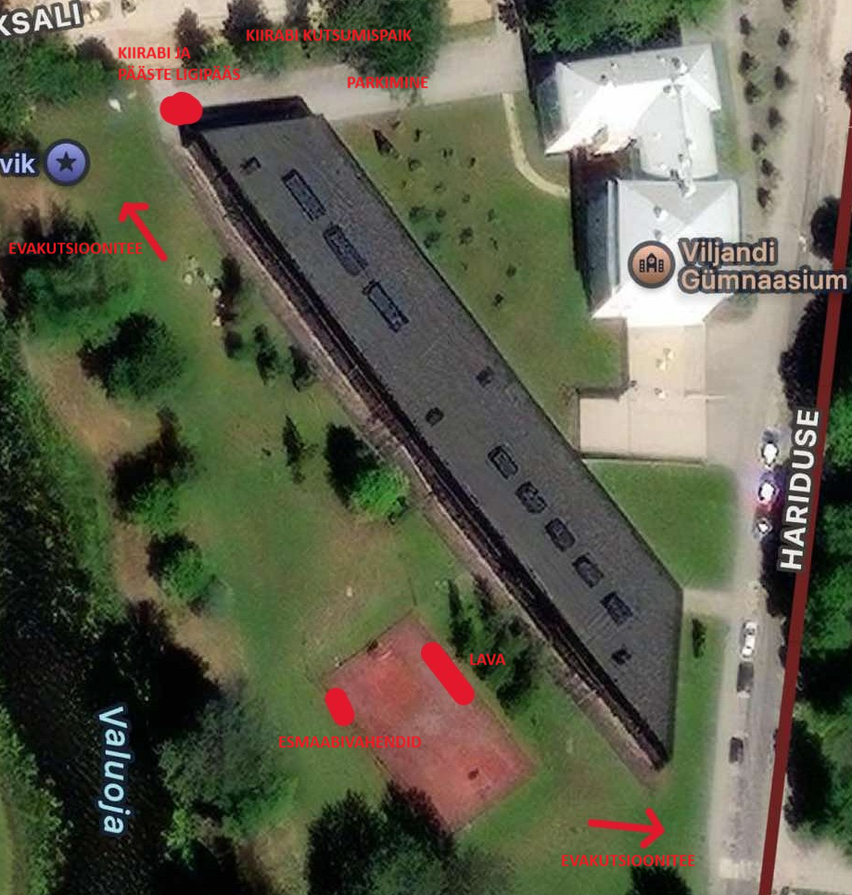

Avaliku ürituse korraldaja või tema esindaja (nimi, allkiri, kuupäev või märge digiallkirja kohta)
Grete-Brigitte Tiido
/digiallkirjastatud/

